Bac S - Sujet de SVT - Session Septembre 2006

1ère PARTIE : Restitution des connaissances (8 points).

IMMUNOLOGIE

Depuis la première vaccination réalisée par Pasteur, les connaissances acquises sur les mécanismes immunitaires permettent d’expliquer comment un premier contact des cellules immunitaires avec un antigène protège l’organisme d’une infection ultérieure provoquée par cet antigène.

Présentez sous forme d’un schéma les mécanismes cellulaires et moléculaires de la réponse déclenchée par un premier contact avec l’antigène, puis exposez sous forme d’un texte comment la vaccination protège l’organisme contre un antigène de manière durable.

Les mécanismes de neutralisation et de destruction de l’antigène ne sont pas attendus.

2ème PARTIE - Exercice 1 - Pratique des raisonnements scientifiques - Exploitation d'un document (3 points).

LA MESURE DU TEMPS DANS L'HISTOIRE DE LA TERRE ET DE LA VIE

Utilisez les informations du document pour dater les uns par rapport aux autres les événements et structures suivants : sédimentation du Bathonien, du Kimméridgien, des dépôts glaciaires, failles et plis.
Document : représentation schématique d’une coupe géologique.

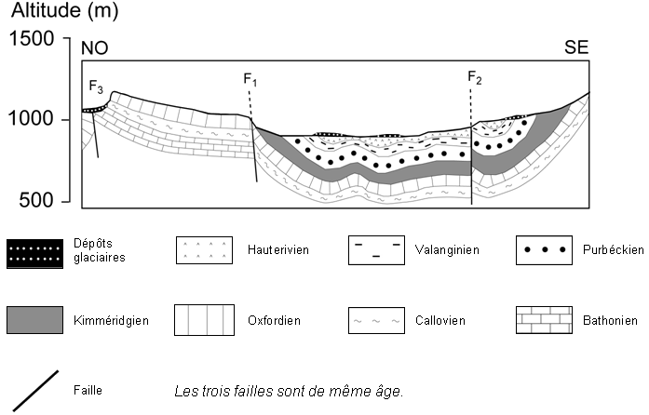
D'après la carte au 1/50.000ème de Champagnole (Jura).

2ème PARTIE - Exercice 2 - Résoudre un problème scientifique (Enseignement Obligatoire). 5 points.

STABILITÉ ET VARIABILITÉ DU GÉNOME ET ÉVOLUTION

Certaines souches de trèfle sont riches en cyanure et d’autres en contiennent très peu. Un expérimentateur dispose de variétés homozygotes de trèfle dont les concentrations en cyanure sont faibles. Il effectue des croisements entre ces variétés.

À partir des informations extraites des trois documents, mises en relation avec vos connaissances, montrez que méiose et fécondation permettent d’expliquer les proportions de trèfles riches en cyanure dans les croisements 1 et 2.

Document 1 : la voie de synthèse du cyanure et son contrôle

Le cyanure est produit dans les cellules de trèfle à partir d’une molécule initiale (précurseur P), grâce à l’action successive de deux enzymes EA et EB.
La synthèse des deux enzymes est contrôlée par deux gènes A et B.

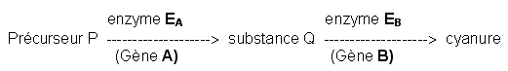

La production de cyanure est importante seulement si les cellules de trèfle possèdent à la fois les deux enzymes actives EA et EB ; sinon, la production est faible.

Le gène A présente deux allèles : | - a + code pour une enzyme fonctionnelle,  - a code pour une enzyme non fonctionnelle.  L’allèle a + est dominant sur l’allèle a.
Le gène B présente deux allèles : | - b + code pour une enzyme fonctionnelle,  - b code pour une enzyme non fonctionnelle.  L’allèle b + est dominant sur l’allèle b.

Les deux gènes A et B ne sont pas sur le même chromosome.

Document 2 :

Les variétés X et Y sont toutes deux homozygotes pour les gènes A et B : elles produisent une faible quantité de cyanure.
La variété X est homozygote pour les allèles a⁺ et b.
La variété Y est homozygote pour les allèles a et b⁺.
On effectue le croisement 1 entre ces deux variétés pour obtenir une génération F1.

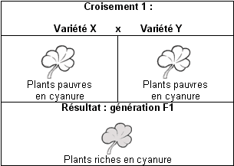

Document 3 :

La variété Z, qui produit également une faible quantité de cyanure, est homozygote pour les deux allèles récessifs.
On effectue le croisement 2 entre la variété Z et la génération F1 (croisement test).

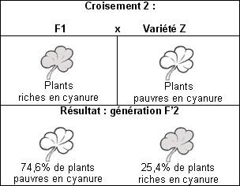

2ème PARTIE - Exercice 2 - Résoudre un problème scientifique (Enseignement de spécialité). 5 points.

DES DÉBUTS DE LA GÉNÉTIQUE AUX ENJEUX ACTUELS DES BIOTECHNOLOGIES

À partir des informations apportées par les documents 1 et 2, mises en relation avec vos connaissances, montrez en quoi :
- les travaux de Mendel réfutent les idées de ses prédécesseurs ;
- les résultats des croisements réalisés chez la drosophile réfutent une des lois de Mendel mais confortent l’idée selon laquelle un même chromosome peut porter plusieurs gènes.

Document 1 :

Mendel n’a pas été le premier à réaliser des expériences de fécondation artificielle sur les végétaux mais ses prédécesseurs, dans la plupart des cas, se ralliaient à l’idée depuis bien longtemps admise que les caractères des parents se « combinent » dans la progéniture. Charles Darwin, par exemple, faisait partie de ceux qui pensaient en termes de « mélange des caractères héréditaires ».
Mendel, quant à lui, opte pour une « hérédité particulaire » en s’appuyant sur de nombreux croisements tel celui présenté ci-dessous.

Un croisement réalisé par Mendel.

Dans une conférence, Mendel décrivit le résultat d’expériences qu’il avait menées sur le Pois dans le but « d’élucider la composition des cellules qui constituent les graines et le pollen des hybrides », autrement dit afin de connaître la composition génotypique des gamètes des hybrides. Le schéma ci-dessous traduit l’interprétation d’expériences faites par Mendel. Il s’agissait du croisement d’un Pois hybride aux graines jaunes et lisses avec un parent double récessif aux graines ridées et vertes. En étudiant les résultat, Mendel constatait que, conformément à ses prévisions théoriques, il se produisait une ségrégation de tous les caractères du génotype hybride dans la proportion ¼ ¼ ¼ ¼ . Il concluait ainsi cette partie intitulée « Les cellules sexuelles des hybrides » : « …les hybrides produisent des cellules ovulaires et polliniques qui correspondent en nombre égal à toutes les formes constantes provenant de la combinaison des caractères réunis par la fécondation ». Il avait par ailleurs écrit « Il est … prouvé … que la façon dont se comporte, en combinaison hybride, chaque couple de caractères différentiels, est indépendante des autres différences ».
(d’après Mendel, un inconnu célèbre – V.Orel et J-R. Armogathe – Ed. Belin)
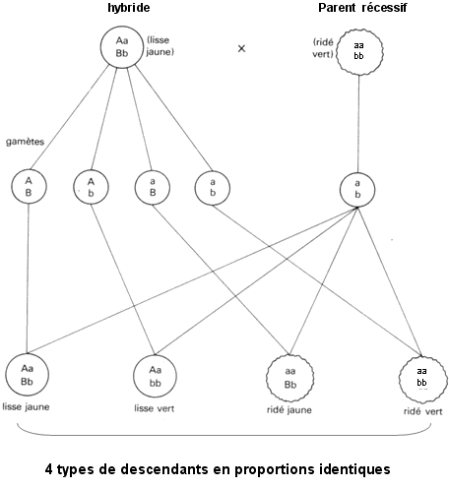
D'après Nathan, Terminale S spécialité 2002

Document 2 : deux croisements réalisés chez la drosophile.

Croisement 1 :
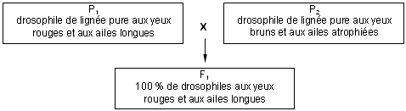
Croisement 2 :
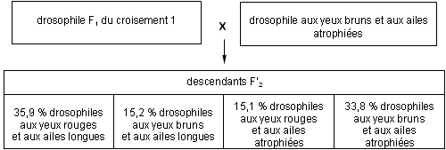

Convention d’écriture pour les allèles :
- pour les allèles "ailes longues" et "ailes atrophiées", utiliser l’écriture vg pour l’allèle récessif et l’écriture vg+ pour l’allèle dominant ;
- pour les allèles "yeux rouges" et "yeux bruns", utiliser l’écriture br pour l’allèle récessif et l’écriture br+ pour l’allèle dominant.

